АДМИНИСТРАЦИЯ  МУНИЦИПАЛЬНОГО РАЙОНА «ПЕЧОРА» | 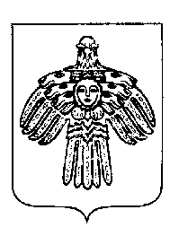 | «ПЕЧОРА»  МУНИЦИПАЛЬНÖЙ РАЙОНСА  АДМИНИСТРАЦИЯ
ПОСТАНОВЛЕНИЕ
ШУÖМ

« 26 » декабря 2018 г.  г. Печора, Республика Коми |  | № 1532

О внесении изменений в постановление администрации МР «Печора» от 03.04.2012г. № 545 «Об утверждении порядка определения объема и условий предоставления субсидий на иные цели муниципальным бюджетным и автономным учреждениям»

В целях повышения эффективности и результативности деятельности муниципальных бюджетных и автономных учреждений, в соответствии со статьей 78.1 Бюджетного кодекса Российской Федерации

администрация ПОСТАНОВЛЯЕТ:

1. Внести изменение в постановление администрации МР «Печора» от 03.04.2012 № 545 «Об утверждении порядка определения объема и условий предоставления субсидий на иные цели муниципальным бюджетным и автономным учреждениям»:
1.1. Пункт 2 приложения к постановлению дополнить абзацем следующего содержания:
«− укрепление материально-технической базы и создание безопасных условий в организациях в сфере образования в Республике Коми.»
2. Настоящее постановление вступает в силу со дня принятия, распространяется на правоотношения, возникшие с 15 августа 2018 года, и подлежит размещению на официальном сайте администрации.

Глава муниципального района –  руководитель администрации | Н.Н. Паншина

